جامعة دمشق

كلية الهندسة المدنية

الهندسة الجيوتكنيكية

حلقة بحث بعنوان :

"مسائل عملية حول حساب قدرة التحمل و الهبوط لأوتاد مفرد ولمجموعات وتدية

تحت تأثير حمولات مركزية"

"Problems about bearing capacity and the settlement of single pile and group piles under a central loads"

إعداد:
م .ردينه داود

بإشراف:
د . م. طلال عواد

حساب قدرة تحمل الأوتاد (Qu)
Qu=Qp+Qs
Qp: قدرة تحمل الوتد على الاتكاز
: Qs مقاومة الاحتكاك

حساب قدرة تحمل الوتد على الارتكاز
Qp=Ap. qp
Ap: مساحة مقطع الوتد
qp: مقاومة الارتكاز على واحدة المساحة
qp= c. Nc*+ σt.Nq*+γ.D.Nγ*
يهمل المقدار ( γ.D.Nγ* ) لصغره
qp= c.Nc*+ σt.Nq*
c : تماسك التربة عند قاعدة الوتد
σt :الاجهادات الفعالة عند مستوى قاعدة الوتد
Nc* , Nq*:معاملات قدرة تحمل التربة تؤخذ من جداول خاصة بدلالة φ (زاوية الاحتكاك الداخلي للتربة)
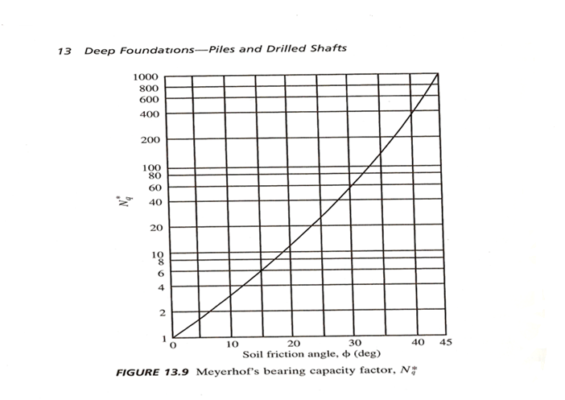
في حالة كون التربة أسفل الوتد تربة رملية: c=0
Qp=Ap. σt.Nq*

في حالة كون التربة أسفل الوتد تربة غضاريةφ=0 :
Nq* =0 Nc*=9

Qp= Ap.cu.Nc*

Qp= 9 cu.Ap
cu: التماسك الغير مصرف للتربة أسفل الوتد

حساب قدرة تحمل الوتد على الاحتكاك
Qs = p.L.fav
P :محيط الوتد
L :طول الوتد
fav:مقاومة الجوانب المتوسطة على الاحتكاك
في حال كون التربة المحيطة بالوتد تربة رملية تكون:
fav= k.σο'.tanδ
k:معامل ضغط التربة الجانبي
σο':الاجهادات الشاقولية الفعالة عند العمق المدروس
تزداد قيمة هذه الاجهادات مع العمق حتى قيمة معينة(Dc) تصبح بعدها ثابتة
δ :زاوية الاحتكاك بين التربة و الوتد ( φ 0.7- φ0.5)
في حال كون التربة المحيطة بالوتد تربة غضارية :
Qs=∑α.cu.p.L
α:معامل التلاصق بين التربة و الوتد يؤخذ من جداول خاصة حسب قيمة(cu) 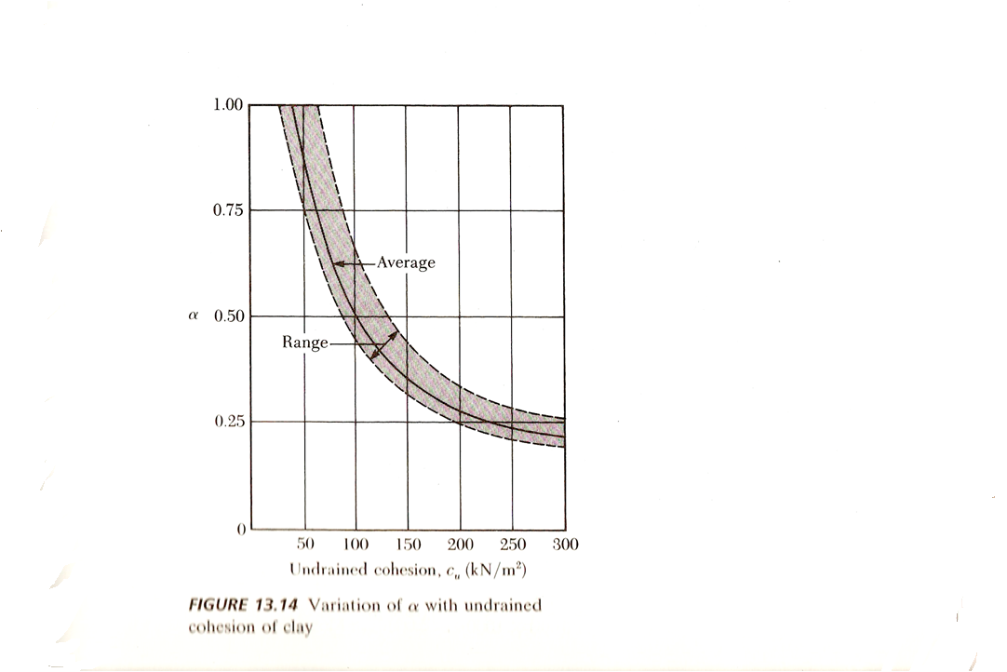

المسألة(1)
وتد من البيتون المصبوب في المكان طوله m) (10 وقطره (0.5m)موجود ضمن طبقة من الرمل منسوب المياه يقع تحت منسوب قمة الوتد بمسافة (2m) كثافة الرمل فوق منسوب المياه (1.8t/m³) وتحت منسوب المياه (1.95t/m³)زاوية الاحتكاك الداخلي (φ=38º) بافتراض Nq=60 ,Ks.tanδ=0.5 ,Dc/B=8
حدد الحمولة الحدية و الحمولة المسموحة للوتد مع عامل أمان F.S=3

الحل: 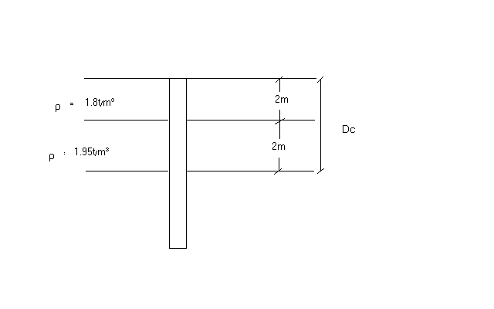
Qf=Qb+Qs
Qb (1 مقاومة الارتكاز:
B=0.5m ,Lp=10m ,Nq=60 ,Dc=8*0.5=4m
fb= σt.Nq
σt الإجهاد الشاقولي الفعال عند Dc
σt=( 1.8*9.8*2)+((1.95-1)*9.8*2)= 53.9 kpa
fb=53.9*60=3234 kpa
- Qs مقاومة الاحتكاك : Qs=As*fs
مقاومة الاحتكاك سوف تحسب باعتبار الوتد مار بثلاث طبقات:
0-2m , 2m-4m (Dc) , 4m-10m
وستزداد مقاومة الاحتكاك مع العمق و ذلك حتى عمق Dc=4m
s = 2*1.8*9.8=35.28 kpa σ عند m2
s =(35,28+(1,95-1)*9,8*2) = 53.9 kpa σ عند 4m

av=(0+35,28/2)=17,64kpa σ (0-2)m
σ av=53,9+35,28/2=44,6 kpa (2-4)m
الاجهادات الشاقولية تحت Dc ثابتة و تساوي (53.9kpa)

fs 1=17,64* Ks.tanφ=17,64*0,5 = 8,82 kpa
fs 2=44,6*0,5 = 22,3 kpa
fs 3 = 53,9*0,5 = 26,95 kpa
Qs =8,82*π*0,5*2+ 22,3*π*0.5*2 + 26.95*π*0.5*6 = 352 kn
Qf = Qb+Qs = 635+ 352 = 987 kn
Qa= Qf/3 = 987/3 = 329 kn

المسألة (2):
وتد بيتوني مصبوب في المكان قطره (0.42m) يخترق طبقة من الرمل المخلخل بسماكة (11m) و يمتد لمسافة (3m) ضمن طبقة الرمل متوسط الكثافة ،تم قياس الاحتكاك الجانبي عن طريق تجربة المخروط الستاتيكي
fs =fc (av) =20 kpa في الرمل المخلخل
fs = fc (av) = 55 kpa في الرمل متوسط الكثافة
مقاومة الارتكاز عند أسفل القاعدة (12000 kpa)
حدد الحمولة المسموحة للوتد مع عامل أمان FS=2.5

الحل:
Qf = Qb +Qs
Qb = π/4.B²*fb , fb = qc=12000kpa >11000 kpa
Qb = π/4(0.42)²*11000 = 1524 kn
Qs =Qs1 +Qs2
=π*0,42*11*20+ π*0,42*3*55 =290.28+217,71
Qf = 1524+290,28+217,71= 2031.99 kn
Qa = 2031.99/2.5 = 812.8 kn

المسألة(3)
خطط لنقل حمولة من عمود إلى مجموعة من الأوتاد حيث إن قطر الوتد(350mm) والحمولة المطلوب نقلها (2000kn) و التربة مكونة من طبقات من الغضار لها الخواص التالية
Kn/m²) ) Cu | العمق m
100 | 0
110 | 3
125 | 6
125 | 9
135 | 12
باعتبار طول الوتد( 9m) أوجد عدد الأوتاد المطلوبة و اقترح كيفية ترتيبها

الحل:
نحسب الحمولة الحدية التي يمكن للوتد تحملها: Qf=Qb+Qs
باعتبار التماسك الوسطي على السطح الجانبي للوتد=
=115kn/m² 4 / (100+110+125+125)
و معامل التلاصق α=0,45
Qf=125*9*(π/4*0.35²)+115*0.45*(π*0.35*9)=108+512=620kn
مع عامل أمان=3 Qa=620/3=207kn
فيكون عدد الأوتاد المطلوبة لنقل حمولة 2000kn
9,6 = 2000/207
و بالتالي عدد الأوتاد المطلوبة (9) أوتاد مع تخفيض بسيط لعامل الأمان fs=2.8
يجب أن يكون البعد بين مراكز الأوتاد يساوي ثلاثة أضعاف قطر الوتد أي (1m)
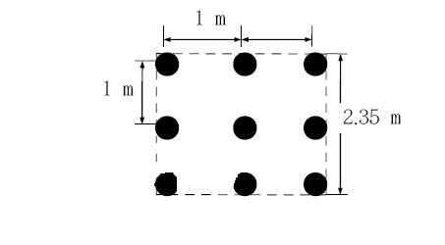Qfg=125*9*2.35²+115*0.45*(4*2.35*9)=6212+4378=10590kn
10590/3=3530>2000kn

المسألة (4):
أجريت تجربة تحميل الأوتاد على وتدين قصيرين موجودين ضمن الغضار, بقطر لكل منهما (300mm)
وعند V = 0 أعطيت النتائج التالية :
الطول المغمور من الوتد (m) الحمولة المضافة عند الانهيار (KN)
2,15 100
2,75 110
بافتراض أن التلاصق فعال على كامل الطول المغمور للوتد , أوجد التماسك الرئيسي للتربة و كذلك معامل التلاصق الجانبي .
كثافة التربة s = 1.92 g/cm³ ρ كثافة البيتون c = 2.4g/cm³ ρ

الحل:
عند لحظة الانهيار V=0
Qs + Qb = P + Wc -Ws
Wc: وزن الوتد , Ws: وزن التربة المزالة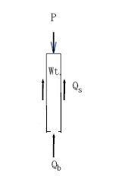
الوتد الأول :Ab + α.C.As .Lp Qb + Qs =9 C.
C*9*π/4*0.3² +α* C*π*0.3*2.15= 0.636 C + 2.027α C =
P+Wc-Ws =100+(2.4-1.92)*9.81*(π/4*0.3²*2.15) = 1oo.715KN
0.636 C + 2.027α C =100.715 (1)
الوتد الثاني : C*π*0.3*2.75 Qb+Qs = 9*C*π/4*0.3² + α
=0.636 C + 2.592 α C

P+Wc-Ws=110+(2.4-1.92)*9.81*(π/4*0.3²*2.75) =110,915 KN
0.636 C +2.592 α C=110.915 (2)
بحل المعادلتين :C=100.83 Kpa , α=0,18

تجربة الاختراق النظامية ) Standard Penetration Test ( SPT
تتلخص التجربة بإحصاء عدد الضربات (N)اللازمة لاختراق اسطوانة معدنية بأبعاد محددة لسطح التربة بسقوط ثقل له وزن معين سقوطاً حراً من ارتفاع محدد ,بعد إحصاء عدد الضربات يمكننا بواسطة جداول خاصة ووفق الكود المعمول به أن نحصل على قوام الترب الغضارية و كذلك تراص الترب الرملية:
و بناء ً على نتائج تجربة الاختراق النظامية للتربة تعطى قدرة تحمل الأوتاد على الاحتكاك و الارتكاز حسب Meyerhof)) كما يلي:
fav=2N
fb=40N.L/D ≤ 400N

المسألة(5)
أوجد عمق اختراق وتد ذو مقطع مربع بأبعاد (35*35cm) و الذي يمتد عبر سرير البحر تحت مرفأ, و ذلك ليتحمل حمولة ضغط عظمى مقدارها (500KN)و حمولة رفع (300KN) ,التربة تحت سرير البحر مكونة من طبقة بسماكة (10m) من الرمل المشبع متوسط النعومة تليها طبقة من الرمل الكثيف و الحصى ,أعطت تجارب الاختراق النظامية التي أجريت على كل من الطبقتين النتائج التالية :
الطبقة العليا N=12
الطبقة السفلى N=40
لايتوقع حدوث تاّكل , عامل الأمان يجب ألا يقل عن (2.5) من أجل حمولة الرفع وعن (4) من أجل حمولة الضغط

الحل:
حمولة الرفع الحدية المطلوب مقاومتها
2,5*300=750 KN
Fs=2*N= 2*12 = 24 KN
Qs=(4*0,35*10)*24= 336 KN مقاومة الرفع في الطبقة العليا
=750-336= 414 KN حمولة الرفع المتبقية
مقاومة الرفع في المتر الطولي من الطبقة السفلى Qs/m=fs*As
Fs=2*N=2*40=80 Kpa
Qs/m=80*4*0,35*1=112 KN/m
عمق الاختراق المطلوب ضمن طبقة الرمل و الحصى لمقاومة حمولة الرفع المتبقية
/112=3.7m414=
عمق الاختراق الكلي(طول الوتد) لمقاومة حمولة الرفع =
10+3.7=13.7m

يجب أن نتأكد من كون هذا الطول كافي لمقاومة حمولة الضغط
Qf=Qb+Qs
Qb=fb*Ab
ضن الطبقة السفلى Fb=40.N.Lp/B ≤ 400 N ≤400*40 ≤ 16000 Kpa =40*40*3.7/0.35=16914.3≤ 16000 kpa
لكن أعظم قيمة يمكن اعتمادها لمقاومة الارتكاز هي KN11000
Fb=11000KN
Qb=11000*(0,35)²=1347,5 KN
لها القيمة نفسها سواء في مقاومة الرفع أوالضغط Qs=750 Kn
kn Qf=1347+750=2097 F=Qf/Qa=2097/500= 4.2 > 4
و بالتالي فإن عمق اختراق للوتد مقداره (13.7m) يؤمن كل من مقاومتي الضغط والرفع

حساب فعالية مجموعات الأوتاد وقدرة تحملها:
تعطى فعالية مجموعة أوتاد بالعلاقة :
$\frac{ Qg(u)}{∑Qu}$=η
Qg(u):قدرة التحمل الحدية لمجموعة الأوتاد
Qu:قدرة التحمل الحدية للوتد المفرد

$\frac{ pg.L.fav}{n₁ .n₂ p.L.fav }$=η

Pg= 2(n₁ + n₂ -2) d +4D
$$η=\frac{ 2\left(n^{1}+ n^{2}-2\right)d +4D }{n^{1}.n^{2}p}$$
كما نحسب فعالية لمجموعة بطريقة ثانية:
$$η =1-[\frac{\left(n1-1\right)n2+\left(n2-1\right)n1}{90n1n2}]θ$$
(d/D)¹־tan=θ
Converse-labarre equation
في حال كون d كبيرة كفاية فإن 1 ≤η وعندها تعمل الأوتاد بشكل مفرد و تكون
Qg(u) = ∑Qu
وعندما η<1
Qg(u)= η ∑Qu

المسألة(6)
الشكل التالي يبين مجموعة من الأوتاد ,مقطع الوتد مربع بأبعاد(30*30cm) ,البعد بين مركزي كل وتدين متجاورين(75cm)
أوجد فعالية مجموعة الأوتاد

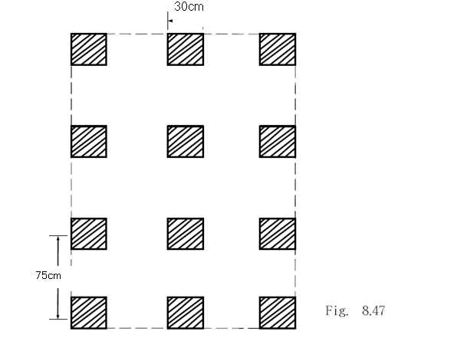

d + 4D )/Pn1n2 (1 2(n1+n2-2))= η
n1=4 , n2=3 ,D=0.3m , P=4D = 1.2 m
η=(2(4+3-2)*0.75+1.2)/1.2*4*3= 0.604 = 60.4 %
( 2 η= 1-[(n1-1)n2+(n2-1)n1/90n1n2].tan⁻¹(D/d)
=1-[(3*3)+(2*4)/90*3*4].tan⁻¹(0.3/0.75)=0.657=65.7 %

حساب قدرة تحمل مجموعة وتدية:
بشكل عام تعمل الأوتاد بإحدى الطريقتين :
- كأوتاد مفردة :وعندها تحسب قدرة تحمل مجموعة الأوتاد كما يلي
Qu = n₁n₂(Qp + Qs) ∑
∑ Qu= n₁n₂[Nc.Ap.cu(p) + ∑α.p.cu.ΔL]
- كمجموعة أوتاد بأبعاد :d + 2/(D/2) Lg= (n₁-1)
-1) d + 2(D/2) Bg = (n₂

و تكون فعالية مجموعة الأوتاد :
Qu=Lg.Bg.Cu(p).Nc* + 2(Lg +Bg).α.cu.L

Nc*: معامل قدرة تحمل المجموعة يؤخذ من جداول خاصة بدلالة : L/Bg , Lg/Bg
و تكون القيمة النهائية لقدرة التحمل هي الصغرى بين القيمتين

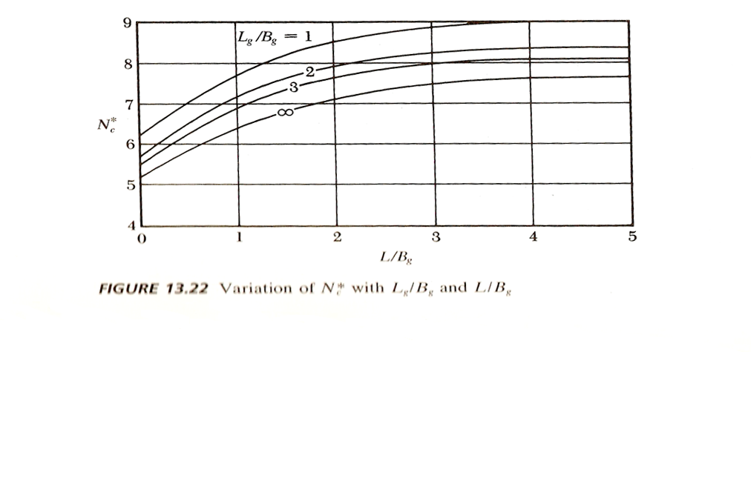

المسألة (7):
يشير الشكل (8,47) إلى مجموعة أوتاد , n1=4 , n2=3 ,D=305mm , d=1220mm , L=15m
للأوتاد مقطع مربع وهي تمتد ضمن طبقة من الغضار المتجانس تماسكها cu=70 kn /m²
باستخدام عامل أمان FS=4 حدد الحمولة المسموحة للمجموعة بافتراض α=0.63

الحل:
باعتبار الأوتاد تعمل بشكل مستقل:
∑Qu=n1n2[9.Ap .cu(p)+∑α.p.cu.ΔL]
Ap=0.305*0.305=0.093 m²
P=4*0.305=1.22m²
∑Qu=4*3*[9*0.093*70+0.63*1.22*70*15]=10387 kn
باعتبار الأوتاد تعمل ضمن مجموعة:
Qu=Lg .Bg .Cu(p) . Nc*+α*2(Lg + Bg) Cu.L
Lg=(n1-1)d + 2(D/2)=3.965 m
Bg=(n2-1)d+2(D/2)=2.745 m
L/Bg=15/2.745 = 5.46
Lg/Bg=3.965/2.745 = 1.44
Nc*=8.6
Qu=3.965*2.745*70*8.6+ 2(3.965+2.745)*70*15= 20643 kn
و بالتالي قدرة تحمل المجموعة Qu=10387kn
Qa=10387/4= 2597 KN

حساب الهبوط المرن لوتد في تربة رملية :
يتم حساب الهبوط المرن لوتد حسب طريقة (DAS) كما يلي:
S=S1+S2+S3
S :الهبوط الكلي للوتد
S1:الهبوط الناتج عن مادة الوتد نفسه بافتراض مادة الوتد مرنة
S2:الهبوط الناتج عن حمولة الارتكاز
S3:الهبوط الناتج عن حمولة الاحتكاك
S1= (Qwp+εQws).L/Ap.Ep
Qws: الحمولة المسموح مقاومتها بالاحتكاك
Qwp:الحمولة المسموح مقاومتها بالارتكاز
L: طول الوتد
ε :معامل يتعلق بكيفية توزع مقاومة الاحتكاك على طول الوتد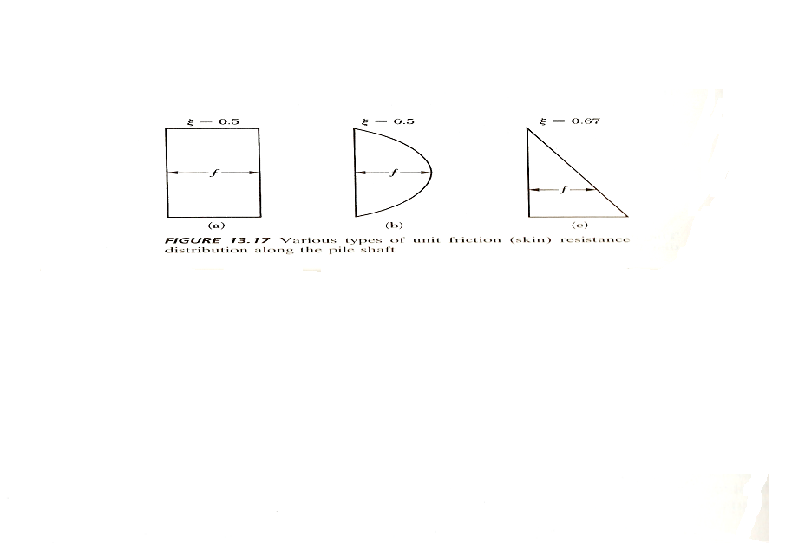

S2 = (qwp.D/Es ).(1-μs²).Iwp الهبوط الناتج عن حمولة الارتكاز
qw p=Qwp/Ap
qwp:مقاومة واحدة المساحة من قاعدة الوتد على الارتكاز

D:قطر الوتد
Es:معامل مرونة التربة أسفل الوتد
μs:معامل بواسون
Iwp:معامل التأثير يؤخذ من جداول خاصة

S3=(Qws/p.L).D(1-μs²).Iws الهبوط الناتج عن حمولة الاحتكاك
Iws=2+0.35.√ L/D
P:محيط الوتد
L:طول الوتد
Iws:معامل التأثير

المسألة (8)
وتد مسبق الصب طوله (12m) موجود بكامله ضمن طبقة من الرمل ,مقطع الوتد مربع أبعاده (30*30cm) الحمولة المسموحة للوتد (356kn) يُقاوم بالاحتكاك (240kn) ,أوجد الهبوط المرن للوتد
على اعتبار أن 20.7*10⁶ kn/m² Ep =
Es = 31035 kn/m²
s =0.3μ

الحل:
ε = 0.6 ,Ap = 30*30=900cm² = 0.09 m² , Qwp= 116 kn
S1= [116+(0.6)(240)](12)/0.09*20.7*10⁶=0.0016 m = 1.6mm
Iwp= 0.82
qwp =116/0.09=1289kn/m²
S2 = (1289*0.3/31035)(1-0.3²)(0.82)=9.3mm
Iws=2+0.35√(12/0.3)=4.21

S3=240/[(4*0.3)(12)]*(0.3/31035) *(1-0.3²)*4.21 = 0.62mm
S=1.6 + 9.3 + 0.62 = 11.52mm =1.152 cm

هبوط مجموعة أوتاد

يمكن أن يقدر بالتقريب بطريقة 2:1 لتوزيع الاجهادات كما يلي:
- تعتبر حمولة المجموعة مؤثرة على عمق (2L/3) لأوتاد الاحتكاك أو على سطح الارتكاز لأوتاد الارتكاز و يتم توزيع الحمل بميل (H)2:1 V)) على عمق z=0
- تحسب الزيادة في الاجهادات الناتجة عن الحمولة و ذلك في منتصف كل طبقة
Δp=Qg/[(Lg+z)(Bg+z)]
z البعد بين منطقة انتشار الحمولة و منتصف كل طبقة
3 ) يحسب الهبوط لكل طبقة و الناتج عن الزيادة في الإجهاد من إحدى معادلات حساب الهبوط

$Δsi=\left[\frac{ Δei}{1+eoi}\right]Hi$
Δsi= mv.Δpi.Hi تستخدم في حالة هبوط التشديد

Δsi=(Cc.H/1+eo).log((po+Δp) /po) تستخدم في حالة التربة الغضارية المشبعة
Po=Σγ.h

Δei: تغير معامل المسامية المسبب بزيادة الضغط
eo: معامل المسامية البدائي
Hi: سماكة الطبقة
mv: معامل زيادة الحجم mv = av/1+eo
av= Δe/Δp
av معامل انضغاط التربة
Cc : قرينة الانضغاط للتربة Cc=Δe/log(p/po)
Po: الضغط المسبق
5) يحسب الهبوط الكلي Sg = ∑ Δsi

المسألة(9)
أوجد قيمة هبوط مجموعة الأوتاد المتوضعة ضمن تربة غضارية و المبينة في الشكل

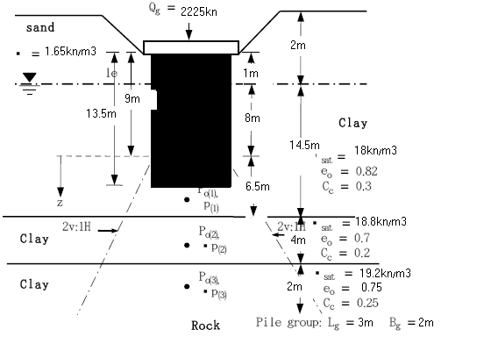

حساب الحمولة الموزعة عند منتصف كل طبقة:
Δp1= 2225/(3+ 6.5/2 )(2+6.5/2 ) = 67.8 kn/m²
Δp2 = 2225/ (3+ 8.5)(2+8.5) = 18.43 kn/m²
Δp3 = 2225/(3 + 11.5)(2+11.5 ) =11.37 kn/m²
حساب الإجهاد المسبق الفعال عند منتصف كل طبقة:
Po1 = 2(1.65) + (8+6.5/2)(18-9.8) =119.31 kn/m²
Po2=2(1.65)+(8+6.5)(18-9.8)+2(18.8-9.8)=140.2 kn/m²
Po3=2(1.65)+14.5(18-9.8) +4(18.8-9.8) + 1(19.2-9.8) = 167.6 kn/m²

حساب الهبوط في كل طبقة :
Δs1=0.3*6.5/(1+0.82) log((119.31+67.8)/119.31)= 0.21m=21cm
Δs2= 0.2*4/(1+0.7) log ((140.2+18.43)/140.2)= 2.5cm
Δs3= 0.25*2/(1+0.75) log((167.6+11.37)/167.6) = 0.81cm
Δsg=21+2.5+0.81=24.31 cm

المسألة(10)
مجموعة من الأوتاد مكونة من (16)وتد تمتد إلى عمق (m12) ضمن طبقة من الغضار القاسي أسفل هذه الطبقة يوجد طبقة من الصخر بسماكة (m24) قطر الوتد (m0.5) البعد بين مركزي وتدين متتاليين (m1.5)
Kpa140 =CT عند القاعدة
av=90Kpa(CT) على طول السطح الجانبي للوتد
0.45 =α معامل التلاصق
/MN Mv=0.08 m²معدل زيادة الحجم تحت القاعدة
Kpa 50 =CT على طول السطح الجانبي لمجموعة الأوتاد
بافتراض فعالية المجموعة Eg=0.65
أوجد الحمولة المسموحة لمجموعة الأوتاد مع عامل أمان 2.5=F و كذلك الهبوط الحاصل بتأثير هذه الحمولة .

الحل:
1)باعتبار الأوتاد تعمل بشكل مستقل عن بعضها:
b=CT*Nα=140*9=1260Kpa f
fs=α*CT=0.45*90=40.5Kpa
Qf=(π/4)B²*fb+B*Lp*fs
=π/4*0.5²*1260+π*0.5*12*40.5=1010.8 KN
Qg=Eg.n.Qf=0.65*16*1010.8=10512KN

2)باعتبار مجموعة الأوتاد:
QB=Bo.Lo.fb+2Lp(Bo+Lo)fs
حيث:Bo=Lo=5m, Lp=12m
fb = CT.Nα = 140*9 = 1260 Kpa
fs =? CT = 50 Kpa
QB = 31500+12000 = 43500 Kn > Qg
Qall = Qg/2.5 = 10512/2.5 = 4205 Kn

لحساب الهبوط نعتبر أن الحمولة السابقة تؤثر على حصيرة بأبعادm(5*5)، متوضعة فوق قاعدة مجموعة الأوتاد بمسافة ?12/3=4m ،تمتد منطقة التأثر حتى عمق (16)m و تقسم إلى 4 طبقات ،يحسب الإجهاد في منتصف كل طبقة بافتراض أن الحمولة تنتشر بمعدل/ 2:1/ تعطى الحسابات في الجدول التالي باعتبار
A=(5+2*b)²
حيث b : المسافة بين أسفل الحصيرة و منتصف الطبقة
Qall/A= σ
S=σ.mv.h
حيث h : سماكة الطبقة المضغوطة

S (mm) | KN/m²) )σ | A (m²) | b (m) | رقم الطبقة
27.45 | 85.8 | 49 | 2 | 1
11.12 | 34.75 | 121 | 6 | 2
5.97 | 18.68 | 225 | 10 | 3
3.73 | 11.65 | 361 | 14 | 4

= 48.28mm الهبوط الكلي

تجربة تحمل الأوتاد

بنتيجة التجربة يقاس هبوط الوتد الكلي (st)و يحسب الهبوط الصافي(se)حيث:
Se= St -Sp
Sp: هبوط الوتد نفسه
,ويتم الحصول على قيمة التحمل الحدية و ذلك بأخذ قيمة التحمل الأقل بين مجموعة قيم موضحة في المسألة التالية

المسألة (11)
المعلومات التالية مأخوذة من تجربة تحميل دورية لوتد بقطر (mm300)وطول (m10)
600 | 500 | 400 | 300 | 250 | 200 | 150 | الحمولة المطبقة على الوتد kn
30 | 10,75 | 5,75 | 3,6 | 2,75 | 2,25 | 1,45 | الهبوط الكلي لقمة الوتدmm
22,8 | 5,25 | 1,7 | 1 | 0,8 | 0,65 | 0,4 | ?الهبوط الصافي لقمة الوتدmm

مطلوب رسم منحني( الهبوط-الحمولة) في حالتي الهبوط الكلي و الصافي و تعيين الحمولة المسموحة

  - الحل:
- 3/2 من الحمولة المسببة لهبوط مقداره mm12
Qa=2/3*500=333.33KN
2)50% من الحمولة المسببة لهبوط كلي مقداره 10% من قطر الوتد
0.1*300=30mm
0.5*600=300KN =Qa
3)3/2 من الحمولة المسببة لهبوط صافي مقداره6mm Qa=2/3*550=366,66KN

4)الحمولة التي سببت الانهيار(تحدد من المخطط عندما يصبح منحني حمولة –هبوط شاقولياً) مقسومة على عامل الأمان وغالباً F=2
Qa=600/2=300KN
القيمة الأقل بين القيم السابقةQa=300KN

المراجع

Geotechnical Engineering -Braja M .Das-California State University Fundamentals of
ميكانيك التربة - د .مفيدة أحمد –جامعة تشرين
الأساسات - د.إحسان نويلاتي
الانترنت

